COMUNICATO STAMPA

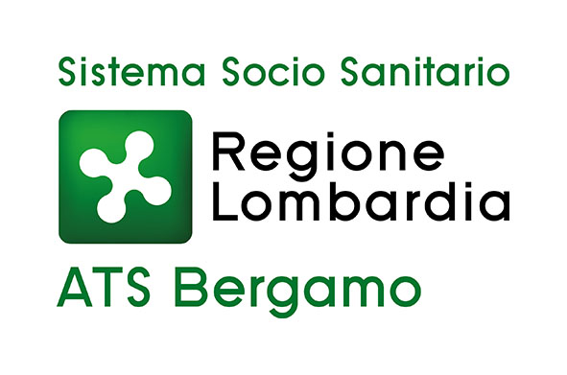

Coronavirus: 77.000 euro ad ATS Bergamo da parte di imprenditori
del settore edile e dei loro collaboratori

Bergamo, 15 maggio 2020 – Quando l’unione fa la forza anche nella solidarietà. E’ il caso della SMV costruzioni di Telgate che, con il coinvolgimento di fornitori, dipendenti, clienti e di tutte le persone che gravitano attorno a questa realtà del settore edile, è riuscita a raccogliere importanti fondi per la sanità territoriale. Una parte – 77.000 euro – è stata destinata all’Agenzia di Tutela della Salute.

“A seguito della grave emergenza sanitaria che ha coinvolto la Nostra Regione, e soprattutto la Nostra Amata Provincia di Bergamo vorremmo, con il Vostro sostegno, organizzare una raccolta fondi da poter devolvere direttamente - senza intermediari - a Enti o strutture del nostro territorio coinvolte a fronteggiare questa terribile malattia. A tal fine abbiamo aperto un apposito c/c dedicato su cui far convergere tutte le donazioni. Sicuro che saremo uniti e coesi in questa iniziativa per aiutare i Nostri amati concittadini in difficoltà, come lo siamo nello svolgimento della Nostra attività lavorativa”: questo l’accorato appello di Cristoforo Giorgi, titolare dell’azienda di Telgate, in una newsletter trasmessa a fine marzo in cui campeggiava una splendida immagine della città di Bergamo illuminata dal sole, preludio di una nuova alba.

“Il merito non è della sola SMV, ma di quanti hanno risposto all’appello di mio padre – commenta Moira Giorgi – C’è chi ha donato 20 euro e chi 10.000 euro: ma ogni singolo euro è stato importante per raggiungere e superare l’obiettivo che ci eravamo prefissati”.

“Da parte mia e di tutta l’Agenzia di Tutela della Salute di Bergamo grazie a tutti i donatori che gravitano attorno al mondo di SMV: con questo mare di generosità e di solidarietà la lotta della sanità territoriale nei confronti del coronavirus prosegue e si rafforza”, conclude Massimo Giupponi, direttore generale di ATS Bergamo.

Ai sensi dell’articolo 99 del Decreto Salvaitalia, in tema di “Erogazioni liberali a sostegno del contrasto all'emergenza epidemiologica da COVID-19”, l’Agenzia di Tutela della Salute segnala che, al termine dell’emergenza, tutte le donazioni verranno rendicontate e pubblicate sul proprio sito internet “al fine di garantire la trasparenza della fonte e dell'impiego delle suddette liberalità”.

